**Indledning**

Jeg kender principperne bag ”Inversion Of Control” og jeg bruger ofte ”Dependency injection”. Jeg ender ofte i situationer hvor jeg skal konstruere objekter med mange afhængigheder og det er besværligt, grimt, og gavner ikke absolut ikke læsevenligheden. Derfor vil jeg undersøge hvordan man laver en IoC container.

**Forundersøgelser**

Jeg startede med at prøve at bruge CastleWindsor, for at se hvordan man an IoC rent faktisk fungere. Jeg startede med at lave 3 interfaces

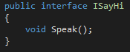

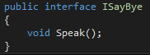

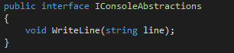

Og så lavede jeg 3 implementeringer af disse interfaces:

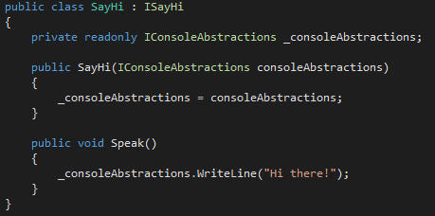

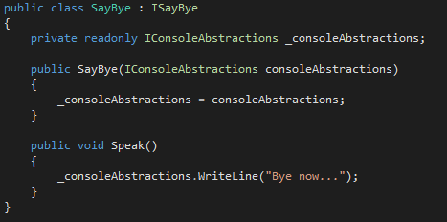

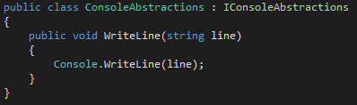

Samt en klasse der bruger alle 3 interfaces.

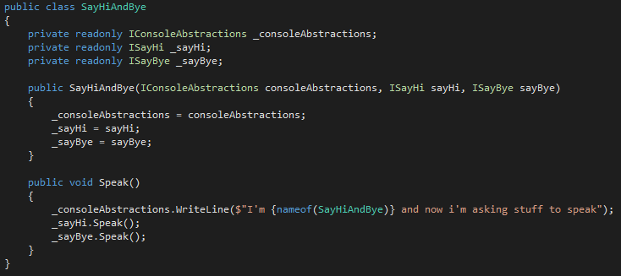

Læg mærke til at SayHi, SayBye og SayHiAndBye alle bruger en IConsoleAbstractions, hvilket ”tvinger” IoC’en til at være recursiv.

På denne måde testede jeg hvordan CastleWindsor gjorde:

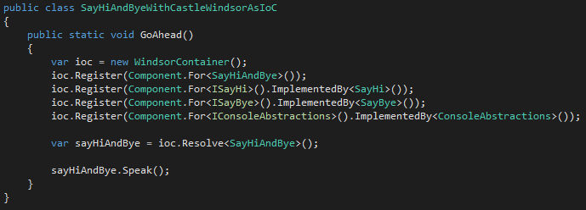

**Min implementering af en IoC**

Jeg besluttede mig for at bruge en Dictonary til at holde afhængigheder og deres implementeringer i:  


Min IoC skal være simpel, så jeg vil ikke til at starte med lave samme ”fluent” måde at registrere på. Jeg valgte at man skal kunne skrive MyIoC.Register<Interface, Implementation>(); eller MyIoC.Register<Klasse>();

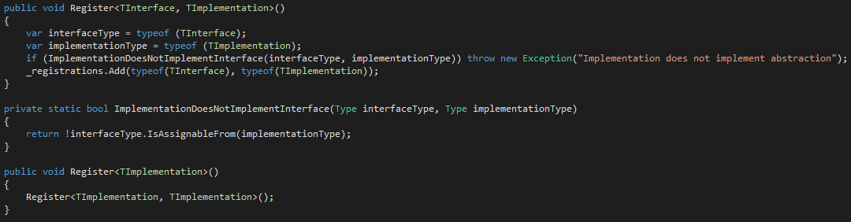

Resolv var straks noget svære at lave. Første skridt er at finde en constructor der kan constructes med hvad IoC’en har kendskab til.

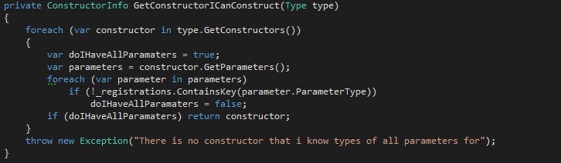

Ud fra typen, læber jeg igennem alle constructors og returnere kun den, hvis nogen, jeg kan lave.

Nu skal jeg ud fra de parametre som den constructor jeg fandt instantiere afhængighederne recursivt, så alle parameterne kan få opfyldt deres afhængigheder:

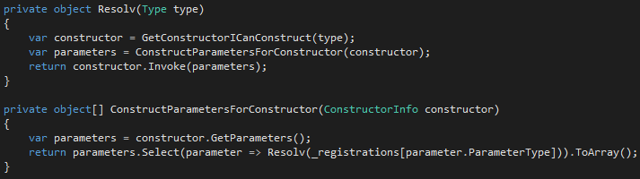

Og så har vi en instans af det interface eller den type som vi bad om. Her er samme eksempel som jeg brugte til at teste CastleWindsor bare med min IoC:

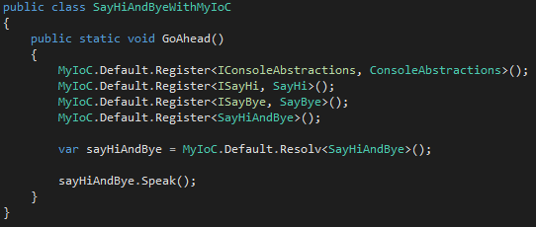

**Konklusion**

Selv om at min IoC er meget simpel, synes jeg at den dækker mine behov. Jeg er ikke helt sikker på om alt virker som det skal, jeg burde måske lave nogle automatiske tests osv. Den er absolut ikke trådsikker og jeg lavede en static Default singleton som heller ikke må bruges fra flere tråde på samme tid.